# Семинар 15.03.18

По отношению к АСОИУ конструктивы:

* Конструкторское решение
* Художественное оформление
* И тд

Архитектура АСОИУ (нетрадиционное) – это интеллектуальная информационно-технологическая среда жизнедеятельности людей;

## Базовая морфологическая модель архитектуры АСОИУ

**Базовая** – описывающая не одну конкретную систему, а несколько (много) схожих, близких между собой систем, которые формируют множество.

**Морфология** – Наука о строении и форме (организмов, минеральных веществ).

|  |  |  |  |  |
| --- | --- | --- | --- | --- |
| **Об** | **Страта** | **Смысл** | | **Объяснение** |
| I | Предпосылки | Почему? | |  |
| II | Назначения | Для кого? | |  |
| III | Объекты | Что? | |  |
| IV | Методология | Как? | |  |
| V | Цели | Для чего? | |  |
| VI | Интеллектуальная информационная технологическая среда | Интеллектуальная доминанта | Что, кто? |  |
| Интерфейсный консолидант |
| Информационно-технологическая доминанта |
| VII | Качество | Что получено? | |  |
| VIII | Эффективность | Чего достигли? | |  |
| IX | Критерий | Какой ценой? | |  |
| X | Факторы | Пространство | Сложность |  |
| Творчество |
| Время |  |

# Семинар 12.04.18

* **Методология «Классическая»** – основой методологии является теория автоматического управления. Достаточно разработанная теория, это одно из фундаментальных направлений, где на самых передовых направлениях находились советские учёные, их продолжили российские.
* **Методология «Традиционная»** – берет начало с момента возникновения понятия «больших систем» и с момента появления глобальных систем телефонной связи. Тогда стало понятно, что классическая методология стала бессильна
* **Методы системного анализа** – область, далёкая от завершения, но интенсивно развивающаяся.
* Методология «Структурного анализа и проектирования» – разработана американцами и оказалась очень эффективной и продуктивной для анализа больших систем. В основе этой методологии лежит понятие «функция» и правило, строго определяющее порядок. Разработки функциональных схем, и их согласование между собой (так называемых диаграмм). Каждая диаграмма представляет собой специальным образом упорядоченную функциональную схему, содержащую от 3 до 5 функций в среднем. Диаграммы строго согласуются между собой. При анализе сложной, большой системы, количество диаграмм может исчисляться сотнями. Всё это количество диаграмм должно быть строго упорядоченно.
* Методология «Объектно-ориентированная» – основана на понятии «объект», объектом может быть функция, программа, файл и так далее. Строгие правила по входам и выходам.
* Методология «Концептуальная» – современная новая методология, не нашедшая широкого применения, как предыдущие, но перспективная и находящаяся в процессе развития. По существу – методология творческого поиска, и как любое творчество, оно должно быть избавлено от консерватизма мышления

Концепция – объяснение смысла чего-либо в сравнении, противопоставлении, новизне,

Страта «Цели»

**Парадигма** – модель, описывающая наиболее существенные свойства окружающей действительности;

Целесообразность является фундаментальным свойствам живой и неживой природы; она присуща системам, которые были созданы человеком. Создавая системы, человек формирует свою искусственную среду жизнедеятельности, эта среда целесообразна.

Все системы, как правило, многоцелевые. Любая система предназначена для достижения многих целей. Это множество упорядоченно. Каким образом множество целей можно упорядочить? Одним из способов является такая абстрактная конструкция как граф. Применительно к целям, это называется деревом целей.

Ц0 – удовлетворение потребностей пользователей

ПР –

ПИ – представление информации

ОИ – отображение информации

Дерево первичных целей, связанных с функционированием системы

Средство ПИ -

Ц111K

Ц1111

Способ ПИ -

Ц111

Ц112

Ц12

Способ ПР -

Ц11

Пользователи -

Система -

Ц5

Ц9

Ц1

…....

…....

Ц0

Необходимость этого дерева заключается в том, что при создании системы должны быть предусмотрены механизмы, обеспечивающие достижение всех без исключения целей. Это должно быть отражено в ТЗ на конкретную систему. Из этого следуют практические выводы: если разрабатывается документ, то он утверждается заказчиком, который платит деньги за разработку системы, но заказчик не специалист в области информационных систем.

Семинар 26.04.18

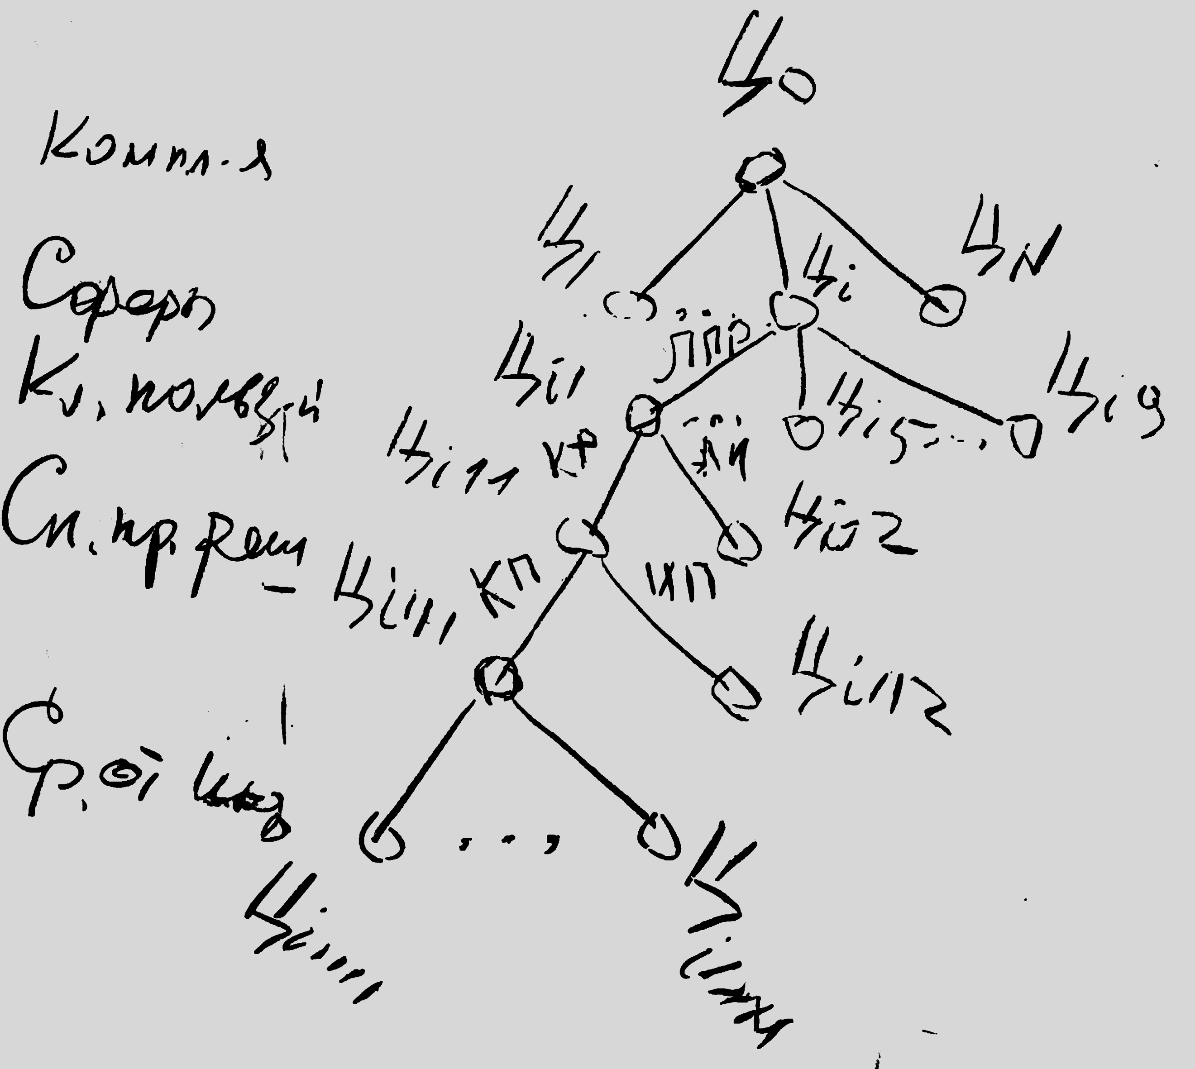

Минимизация негативного воздействия на окружающую среду

# 10.05.18

## Страта «Интеллектуальная информационная технологическая среда»

Основными чертами этой среды являются информационно-технологическая доминанта, интеллектуальная доминанта, интерфейсный консолидант.

**Доминанта** – это основная превалирующая составляющая

**Консолиданта** – связующее звено между первой и второй доминантой;

Само название должно в той или иной степени отражать информацию и технологии

**Технологии** – сложная составляющая, включающая и технику, и информацию, и инструментарий, и знание, и умение человека.

Материальной основной любой системы является нечто осязаемое, т.е. техника. Информационно-технологическая доминанта в первую очередь включает в себя технику.

**ЭВМ**:

* Персональные компьютеры
* Большие ЭВМ (или мейнфреймы)
* Суперкомпьютеры
* Кластеры

Квантовые и ДНК-компьютеры. В практическом обиходе через 15-20 лет

Сервер – дорогостоящий ПК, обладающий исключительной надёжностью, непритязательный по внешнему виду, зачастую не имеющий и монитора

Алгоритмическое обеспечение

**Математическое обеспечение ЭВМ** –

Стукрутрная схема – это упорядоч множ-во элементов и логических связей (отношений) между ними.

Топология – упорядоч. множ-во физ элементов с учетом их пространств положения и физ связей между ними